Atividades Complementares para Alunos Educação Especial (Inclusão)
Escola E.M.E.I. JARDIM SANTA EMÍLIA
Professor/AEE: Fátima Aparecida de Assumpção
Data: 08/09/2021 a 10/09/2021
ATIVIDADE IMPRESSA
AUTOAVALIAÇÃO: Atividade deve ser registrada através de foto.
OBJETIVO: Estimular o respeito ao Meio Ambiente. Valorizar a
Importância da Água, conhecendo aonde a encontra na Natureza.

VAMOS COLORIR!!! LEIA E RESPONDA.

A TERRA É O PLANETA EM QUE VIVEMOS. NELA ENCONTRAMOS O MAR, AS PLANTAS, OS RIOS, OS LAGOS, AS PESSOAS E OS ANIMAIS.

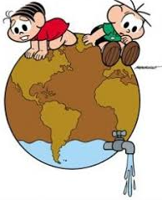

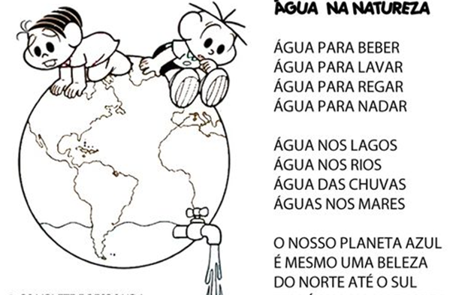

AONDE ENCONTRAMOS ÁGUA NA NATUREZA?

Atividades Complementares para Alunos Educação Especial (Inclusão)
Escola E.M.E.I. JARDIM SANTA EMÍLIA
Professor/AEE: Fátima Aparecida de Assumpção
Data: 08/09/2021 a 10/09/2021
ATIVIDADE IMPRESSA
AUTOAVALIAÇÃO: Atividade deve ser registrada através de foto.
OBJETIVO: Evitar o desperdício da Água, reconhecer os erros que devemos evitar.

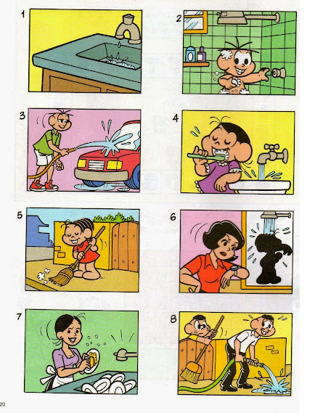
https://aprenda-muito.blogspot.com/2016/02/atividades-educativas-sobre-agua.html

Atividades Complementares para Alunos Educação Especial (Inclusão)
Escola E.M.E.I. JARDIM SANTA EMÍLIA
Professor/AEE: Fátima Aparecida de Assumpção
Data: 13/09/2021 a 17/09/2021
ATIVIDADE IMPRESSA
AUTOAVALIAÇÃO: Atividade deve ser registrada através de foto.
OBJETIVO: Perceber o papel do ser humano na solução e problemas relacionados a água.
VAMOS COLAR RETALHOS DE E.V.A E FAZER UM LINDO MOSAICO?

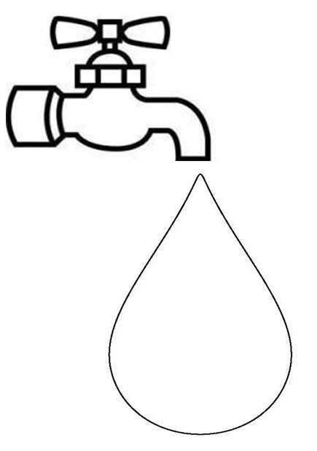

ÁGUA... SABENDO USAR NÃO VAI FALTAR!

Atividades Complementares para Alunos Educação Especial (Inclusão)
Escola E.M.E.I. JARDIM SANTA EMÍLIA
Professor/AEE: Fátima Aparecida de Assumpção
Data: 20/09/2021 a 24/09/2021
ATIVIDADE IMPRESSA
AUTOAVALIAÇÃO: Atividade deve ser registrada através de foto
OBJETIVO: Identificar, conhecer o ciclo da Água.

LEIA O TEXTO!

CICLO DA ÁGUA.

COM O CALOR,
A ÁGUA EVAPORA,
VIRA GOTA, FORMA NUVENS.
AS GOTAS SE JUNTAM E CAEM
E TUDO COMEÇA OUTRA VEZ..

Agora pinte o desenho abaixo, cole esta folha em um papel cartão ou cartolina.
Recorte nas áreas indicadas e depois monte seu quebra cabeça na ordem certa de acordo com o ciclo da água. Boa diversão
https://www.google.com.br/search?q=atividades+hist%C3%B3ria+do+ciclo+da+%C3%A1gua&

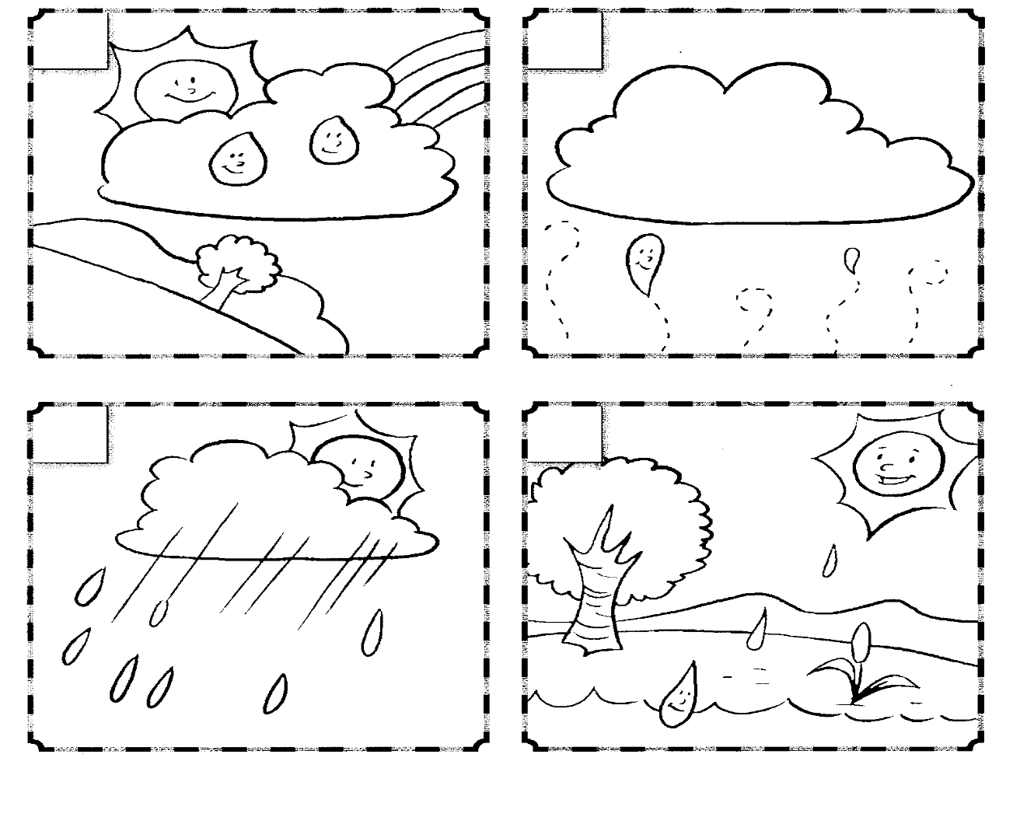

Atividades Complementares para Alunos Educação Especial (Inclusão)
Escola E.M.E.I. JARDIM SANTA EMÍLIA
Professor/AEE: Fátima Aparecida de Assumpção
Data: 27/09/2021 a 01/10/2021
ATIVIDADE IMPRESSA
AUTOAVALIAÇÃO: Atividade deve ser registrada através de foto.
OBJETIVO:
Acesse: a música Palavra Cantada Peixe Vivo https://youtu.be.com/a6rT0x4ZSj4

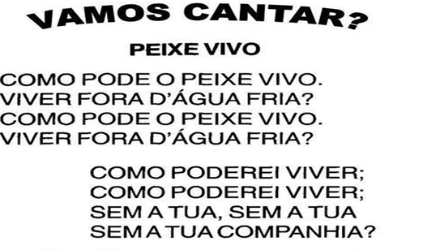
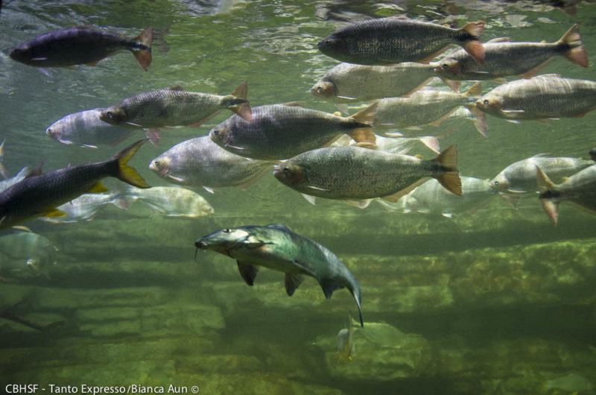
https://cbhsaofrancisco.org.br/noticias/novidades/belo-horizonte-tem-aquario-exclusivo-de-peixes-nativos-da-bacia-do-sao-francisco/

